CCF专业委员会委员申请表
填表日期： 2019年11月11日
专委会名称 | 系统软件专业委员会 |  |  | 参加专委时间 |  |  | 2015.08 | 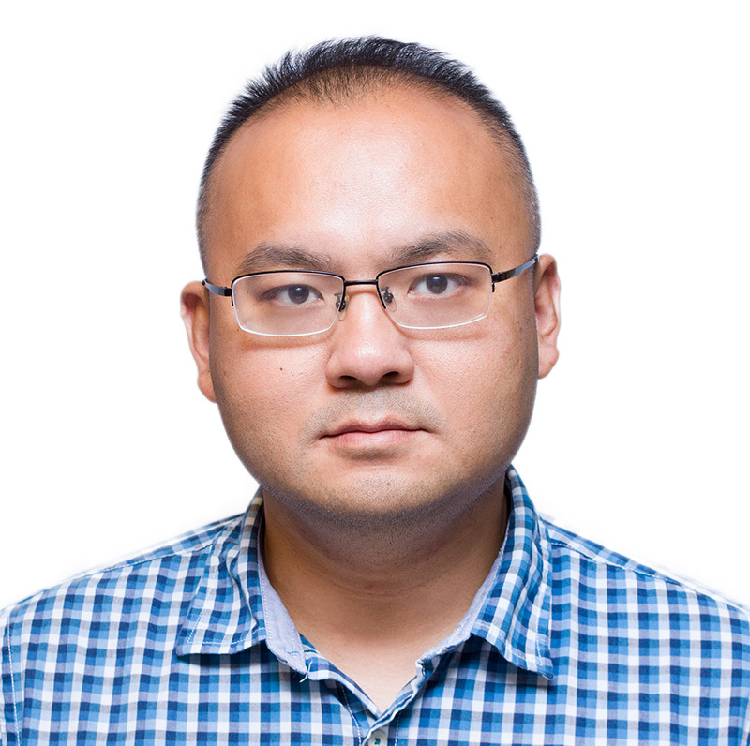  照片  (JPG)
申请人 | 杨斌 | 性别 | 男 | 出生年月日
工作单位 | 英特尔亚太研发中心 |  |  |  |  | 现任职 | 资深架构师
通信地址 | 紫星路880 |  |  |  |  | 邮编 | 201100
电话 |  |  | 手机
CCF会员号 |  |  | E-mail |  |  | Kaisa001@sina.com
受教育状况、工作（学术）背景和目前任职状况（限300字）：
2012.10 到现在，在英特尔亚太研发中心担任资深软件架构师.
2009.11到2012.10，在贺泰技术有限公司担任技术总监.
2007.11到2009.11，在上海杰塔优技术有限公司担任高级工程师.
2005.11到2007.11，在上海宇梦通讯科技有限公司担任高级工程师.
2004.04到2005.11，在中兴通讯股份有限公司担任高级工程师.
1997.09到2004.04, 浙江大学本科，研究生学习，获得计算机硕士学位.

获得2017，2018 2次年度英特尔优秀员工的称号。
获得2019年度英特尔innovation star的称号。
有7篇专利被Intel评审通过,并且在向美国专利局申请中.
有2篇论文被国际会议Hotmobile2019以及DTTC2019接受.

目前主要在Intel负责操作系统架构研究，涉及Android, 云计算，虚拟化，容器化，Optane persistent memory, FaaS,异构计算和云游戏等方向。
加入CCF日期，任职情况，过去2年为本专委会服务和贡献情况，过去从事社会公益性活动情况（限300字）

本人于2015年8月加入CCF,积极参与CCF组织各项活动:
- CNCC2018杭州
- CCF上海浦江大讲堂2018
- CCF上海区块链会议2018
- 浦江大讲堂暨CCF上海会员日 2019
- “区块链数据库与区块链安全”研讨会2019
- NASAC 2019

本人所具有的资源、对专委会工作的设想和拟作出的贡献（限300字）

本人在英特尔亚太研发中心Technical Leadership Committee工作，负责innovation评审和项目资助。
本人同时是英特尔亚太研发中心高校合作项目计划的成员，和上海交通大学的老师有长期学术研究合作项目。
本人是英特尔全球专利委员会的评审委员，有丰富专利评审经验。

本人可以在软件专委会中，在专利申请，工业界方向上提供建议，了解最新的技术。并可以在加强高校和英特尔公司的学术合作上贡献力量。
推荐人1意见: 杨斌是Intel资深架构师，也是Intel innovation star。我在Intel工作期间，和杨斌有很多合作项目。他的创新想法，推动项目实现的能力给我很深的印象。他也积极把他的想法总结成专利和论文。他希望成为专委会委员，为专委会更好的服务。希望各位委员支持。  推荐人签字：  闫守孟  2019年 11 月 10 日 |  |  |  |  | 推荐人2意见: 杨斌是Intel亚太研发中心资深架构师。他也积极接触CCF，学术成绩显著,有多篇专利和论文。他推动了我们（上海交大）和Intel在云游戏项目和persistent memory项目上的长期学术合作。他希望成为专委会委员，为组织贡献更大力量  推荐人签字：  戚正伟  2019年 11月 11日
我保证所填内容均为真实。我愿意申请该专委会委员职务，愿意以志愿者的身份参与专委会的工作，并按照中国计算机学会的规则工作。
申请人签字： 杨斌 日期:2019/11/13
仅限本页，无需另附。本表电子版E-mail至tc@ccf.org.cn

